Prénom : ______________________ Date : _______________________
Nom : ________________________

Evaluation : les mesures de durées

Pour chaque calcul de durée, tu peux représenter la ligne du temps sur ton ardoise pour t’aider.

- Observe le document ci-dessous, puis réponds aux questions :

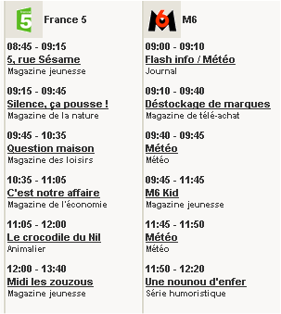 | De quoi s’agit-il ? ……………………………………………………………………….  Cela a-t-il lieu le matin ou le soir ? ………………………………………..  Explique pourquoi : …………………………………………………………………….  …………………………………………………………………………………………………………  A quelle heure débute le documentaire animalier sur le crocodile du Nil diffusé sur France 5 ? ………………………………..  Combien de temps dure-t-il ? ………………………………………………….  …………………………………………………………………………………………………………  Combien de temps dure l’émission « M6 KID », diffusée sur M6 ? ……………………………………………………………………………………….  Combien de temps dure l’émission « 5, rue Sésame », diffusée sur France 5 ?…………………………………………………………….

- Si je commence à regarder la télévision à 9h15 et que je vais manger à 12h00.
Combien de temps ai-je passé devant la télévision ?
J’ai passé ………………………………………… devant la télévision. Combien d’émissions ai-je vues si j’ai regardé
France 5 ? J’ai vu ………………………………………………émissions.

- Problèmes : écris le calcul qui t’a amené au résultat :
Problème 1 : La séance de cinéma débute à 19 h et se termine à 20 h 30.
Combien de temps dure la séance ? ………………………………………………………………………………………………………………
………………………………………………………………………………………………………………………………………………………………………………….

Problème 2 : La récréation commence à 15 h 10 et dure 15 minutes.
À quelle heure se termine la récréation ? ………………………………………………………………………………………………………
………………………………………………………………………………………………………………………………………………………………………………….

Problème 3 : Je laisse ma voiture garée au parking le vendredi à 20h00, je la récupère le samedi à 19h00. Combien de temps ai-je laissé ma voiture au parking ? …………………………………………………………………….
………………………………………………………………………………………………………………………………………………………………………………….

- Convertis :
3 h = ………………min 5 j = ………………h 10 min = ………………s 75 s = ………………min
150 min = ……… h et ……… min 1 j et 5 h = ……………………h

